

**Le RAMEAU**

**Description d’un laboratoire d’innovation partenariale atypique**

1er septembre 2022

Table des matières

1 L’action du RAMEAU 3

Le positionnement du RAMEAU 3

Les missions du RAMEAU 3

Les principes d’un modèle de recherche atypique 5

2 Les résultats de la recherche empirique 7

2006-2007 – L’observation des fondamentaux 7

2008-2014 – Le défrichage des enjeux 8

2015-2021 – La qualification des pratiques 10

3 Le modèle de fonctionnement du RAMEAU 13

Une gouvernance plurielle 13

La charte éthique du RAMEAU 14

Une équipe fortement autonomisée 15

Un modèle socio-économique hybride 15

4 Les objectifs 2022 16

2022, Cap sur 2050 ! 16

Des objectifs clairs pour y répondre 16

Valoriser le « faire alliance » en France 16

Pérenniser l’infrastructure du « faire alliance » 17

Investir dans « l’économie de l’alliance » 17

Vers un nouveau Projet stratégique 18

Les avancées du Projet « Co-construisons 2022 ! » 18

Les enjeux du « faire alliance » en 2022 19

Le nouveau Projet « Yposchesi 2050 » 20

En guise de conclusion - Vers un « Récit partagé » ! 21

# L’action du RAMEAU

**Laboratoire d’innovations partenariales**, Le RAMEAU est à la fois un **observatoire** pour qualifier les enjeux et pratiques des démarches partenariales, un **centre d’expérimentations** pour faire émerger de nouveaux modèles, et un **lieu de réflexions prospectives** pour déployer des solutions innovantes pour réduire les fragilités et inventer de nouveaux moteurs économiques durables.

## Le positionnement du RAMEAU

Créé en 2006 sous statut associatif d’intérêt général, Le RAMEAU est un **laboratoire de recherche empirique** innovant par l’atypicité de sa démarche : partir de la réalité de terrain pour comprendre et modéliser les mouvements émergents. Il a pour vocation d’éclairer les décideurs sur les dynamiques de co-construction, et d’aider les acteurs publics & privés à se saisir de l’opportunité de ces nouvelles alliances. L’objectif est (ré)concilier économie et intérêt général au travers de **3 missions : éclairer, innover et transmettre**.

## Les missions du RAMEAU

L’action du RAMEAU se décline en **3 missions** :

* **Eclairer** – les données sur le mouvement de co-construction proviennent d’une **connaissance observée** **sur le temps long** (au minimum 7 ans par programme), **qualifiée** par des regards croisés entre profils d’acteurs différents, **mesurée** par des programmes d’études statistiques, et **illustrée** par plus de 1.000 retours d’expérience de terrain.

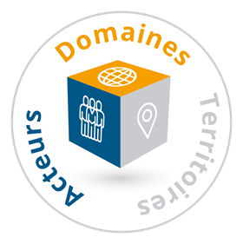**La preuve en acte** : En 2008, Le RAMEAU fonde avec la Caisse des Dépôts, l’**Observatoire des partenariats.** L’objectif est de qualifier les enjeux des coopérations au service du bien commun, d’identifier les pratiques innovantes et de suivre l’évolution des dynamiques d’alliances en France.Selon les dernières études de l’Observatoire des partenariats, 81% des Français[1], 92% des maires[2], 83% des dirigeants d’entreprise[3], 97% des responsables associatifs[4] et 98% des fondations[5] considèrent le **« jouer collectif »** nécessaire face aux défis liés aux crises que nous vivons aujourd’hui. Ils témoignent d’une « envie d’alliance ».

* **Innover** – à partir des « signaux faibles » captés, Le RAMEAU expérimente de nouveaux modèles d’alliance d’intérêt général dont il **capitalise les enseignements**, **modélise les résultats** et **évalue les impacts**. En 15 ans, Le RAMEAU a mené plus de 500 recherche-actions auprès d’acteurs publics et privés représentatifs de la diversité des organisations en France, et a suivi 350 écosystèmes territoriaux dans leurs dynamiques collectives. Sa démarche a su mobiliser 100 M€ pour financer plus d’une cinquantaine d’innovations partenariales[6].

**La preuve en acte** : Les travaux de recherche empirique ont progressivement permis de faire émerger **neuf** **dispositifs collectifs** pour accélérer le mouvement d’alliance d’intérêt général en France.

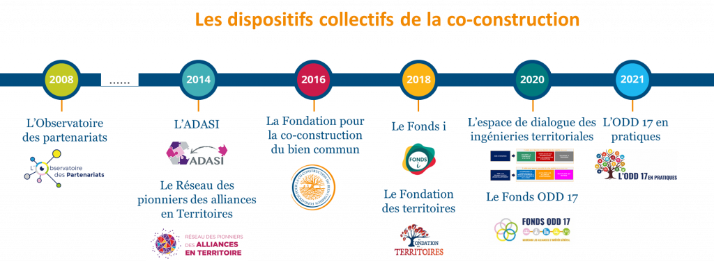

* Une image contenant texte

  Description générée automatiquement**Transmettre** - Les travaux de recherche empirique sont librement accessibles à tous au travers de différents formats d’appropriation (publications, modules de formation, transferts de savoir-faire …). A partir d’exemples concrets, Le RAMEAU rend compte des **impacts**[7] et des **objectifs pour les Territoires et les organisations publiques & privées** qui expliquent les raisons du développement du « faire alliance ». Ces travaux permettent à chacun de se situer.

Les pratiques de terrain éclairent **4 objectifs** **:**

* Equilibrer **performance et engagement** de son organisation,
* Hybrider son **modèle socio-économique,**
* Accélérer une démarched’**innovation sociétale,**
* **Co-construire territorialement** des solutions adaptées aux priorités locales.

La preuve en acte: Entre 2019 et 2022, Le RAMEAU a co-piloté une mission ministérielle pour accélérer les alliances entre associations, entreprises et collectivités territoriales. Ayant réussi à mobiliser plus d’une centaine de réseaux nationaux et territoriaux, publics et privés, la « feuille de route » a concrètement permis de valoriser les initiatives de terrain[8].

## Les principes d’un modèle de recherche atypique

Les travaux de recherche empirique du RAMEAU s’inscrivent dans le temps long. Ses programmes sont fondés sur un cheminement d’expérimentations, d’observation et de mise en débat sur un cycle de 7 ans avant d’en publier les résultats. Cette démarche permet d’assurer non seulement l’efficacité, la faisabilité et la pertinence des solutions inventées, mais aussi de sécuriser leur « innocuité ».

La **méthode de recherche[9] est fondée** **sur une vision prospective**. La solution retenue pour permettre d’anticiper et de capter les « signaux faibles » : être aux côtés de la gouvernance des organisations au moment de leur réflexion stratégique.

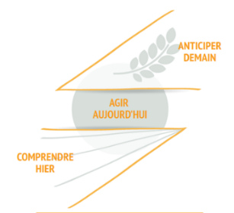

Le principe de recherche est que la co-construction du bien commun doit partir de la **compréhension et de l’anticipation des besoins profonds de l’écosystème**. Le positionnement du RAMEAU est d’être un laboratoire de recherche empirique fondé sur la mise en perspective de **3 temporalités** : pour agir aujourd’hui avec pertinence, il faut savoir comprendre hier et anticiper demain.

**Une approche à la fois pragmatique et rigoureuse**

Au point de départ, **la vision prospective des décideurs au moment où ils se projettent permet de « capter les signaux faibles » et d’anticiper l’évolution de l’écosystème[10]**. C’est le premier levier de la **Recherche & Développement sociétale du RAMEAU**. 500 gouvernances ont ainsi été accompagnées dans leur prise de décision stratégique, et sont devenues contributrices des travaux empiriques de recherche. Pour qualifier ensuite la maturité de la tendance observée, il convient d’engager une étude scientifique solide et rigoureuse afin d’étudier si les signaux faibles captés sont suffisamment matures au sein de l’écosystème pour « prendre racine ».

Cette étape permet d’instruire la temporalité nécessaire pour que le « signal faible » prenne corps et se développe… ou s’éteigne. Fort des résultats des deux premières étapes, la démarche consiste ensuite à mettre en débat les résultats de ces observations pour voir comment ils résonnent au sein des réseaux de référence qui peuvent influencer leurs membres sur leurs décisions et leurs pratiques. La temporalité de cette phase de R&D est un minimum de 7 ans par programme afin de garantir des résultats pertinents complétés par une compréhension de leurs impacts sur l’écosystème. Tout au long du processus de R&D, les travaux sont capitalisés et évalués.

Lorsque la maturité est là pour permettre une appropriation des enseignements, il convient ensuite de **modéliser les résultats**, de les partager avec les « pionniers » pour en renforcer la solidité et pour illustrer les résultats au travers d’une diversité d’exemples concrets. Des programmes collectifs permettent ainsi d’étayer les résultats et de structurer leur diffusion, voire le déploiement de solutions nouvelles lorsqu’elles ont émergé au cours du cheminement. La publication est au cœur de la raison d’être du RAMEAU. Il ne s’agit pas d’imposer des « modèles », mais bien au contraire de partager une vision systémique de la diversité des modes d’actions pour permettre à chacun de se positionner et de s’engager en fonction de ses propres enjeux, mais aussi de sa maturité et de ses envies.

Les publications ainsi établies sont ensuite déclinées en différents outils pour les organisations et les territoires. Jusqu’à l’irrigation, **6 étapes caractérisent la phase de diffusion**:

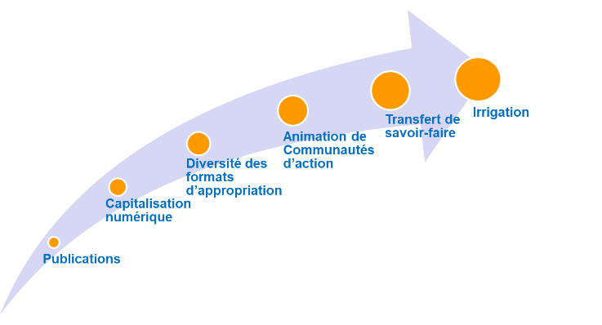

* Une **diversité des formes de publications[11]**, de référentiels aux guides pratiques, permet de s’approprier les enseignements issus de la pratique des pionniers,
* Une **capitalisation numérique[12]** accessible en « open source » permet de partager tous les résultats de la recherche empirique,
* **7 formats d’appropriation** sont disponibles pour s’informer, se former et agir efficacement : des webinaires de sensibilisation aux contenus académiques, en passant par les parcours pédagogiques, les MOOC, les Ateliers de form’Action, les parcours méthodologiques et les parcours d’expérience. Cette diversité des formats permet de librement définir son parcours d’usage.
* Animation de **communauté de pairs** « pionniers » pour partager les retours d’expériences de pratiques innovantes et « défricher » ensemble les situations les plus complexes,
* **Transfert de savoir-faire[13]** aux organisations, territoires et institutions, grâce à des méthodes éprouvées, ainsi qu’un travail avec les acteurs académiques afin de passer de la connaissance empirique à la compétence stratégique,
* **Irrigation** au travers de l’animation du savoir qualifié par la pratique afin de promouvoir les alliances innovantes au service du bien commun.

Il est parfois nécessaire d’aller plus loin si l’ingénierie manque pour accompagner le changement. Une démarche de co-construction avec les réseaux de référence s’engage alors pour réfléchir au **déploiement de l’ingénierie nécessaire au changement d’échelle de la solution**. C’est ainsi que ont été conçu les différents dispositifs collectifs qui constituent une partie significative de l’infrastructure du « faire alliance » (*cf. résultats de la recherche*)[14].

# Les résultats de la recherche empirique

La recherche empirique du RAMEAU a progressivement éclairé **3 questions structurantes** :

* Qu’est-ce que la co-construction et pourquoi ce mouvement s’accélère-t-il en France ?
* Pourquoi et comment les organisations et les territoires développent-ils des alliances ?
* Quels sont les impacts de ces alliances innovantes ?

## 2006-2007 – L’observation des fondamentaux

**Le chemin : l’écoute des pratiques de terrain**

Les 18 premiers mois du RAMEAU ont permis de **rencontrer plus de 400 décideurs** pour recueillir leurs convictions sur la (ré)conciliation entre intérêt général et économie en France, ainsi que la place des partenariats stratégiques pour y contribuer. Sur cette base, un **panel de 10 projets d’intérêt général** a été sélectionné pour débuter les **« dialogues de gouvernance »** autour de 3 questions : comment l’organisation se projette dans l’avenir ? quelle est sa contribution au bien commun ? compte-t-elle s’appuyer sur une stratégie partenariale pour accroitre son impact ?

**Les résultats : apprendre à piloter la complexité**

Ces premiers travaux ont permis de définir une approche systémique autour de **3 dimensions** : les domaines d’actions, les acteurs et les territoires. Tel un **« Rubik ‘cube »** l’enjeu est d’assurer une cohérence entre les trois à la fois pour développer sa propre performance et pour contribuer avec pertinence aux défis communs.

Les **3 enseignements** issus de cette étape ont été :

* Les alliances ne se sont pas seulement une question de solidarité, ni même de bonnes pratiques, mais plus **structurellement un enjeu d’innovation**. Dans les cas les plus complexes, elles permettent d’inventer collectivement une réponse qu’aucun acteur seul ne peut porter.
* La **diversité des modèles de partenariats** est une richesse : du mécénat aux pratiques responsables, en passant par la coopération économique et l’innovation sociétale, c’est la largeur du panel des possibles qui permet de couvrir l’ensemble des besoins et des maturités. Tous acteur est ainsi concerné par le mouvement d’alliance.
* Les **Territoires jouent un rôle structurant** : ils sont à la fois les lieux de mobilisation, d’expérimentations et d’incarnation de « l’intérêt général à portée de tous ».

**L’application pratique des enseignements**

Ces résultats vont initier dès 2008 **3 démarches complémentaires** :

* Une **série de recherche-actions**, sur l’innovation sociétale et sur la co-construction territoriale. Ces expérimentations permettent d’explorer les signaux faibles issus des dialogues de gouvernance avec les organisations publiques et privées.
* La **création de l’Observatoire des partenariats** avec la Caisse des Dépôts pour suivre le mouvement de co-construction du bien commun en France.
* Le **lancement de groupes de réflexion prospective** afin de mettre en débat les résultats croisés des études et des recherches-actions.

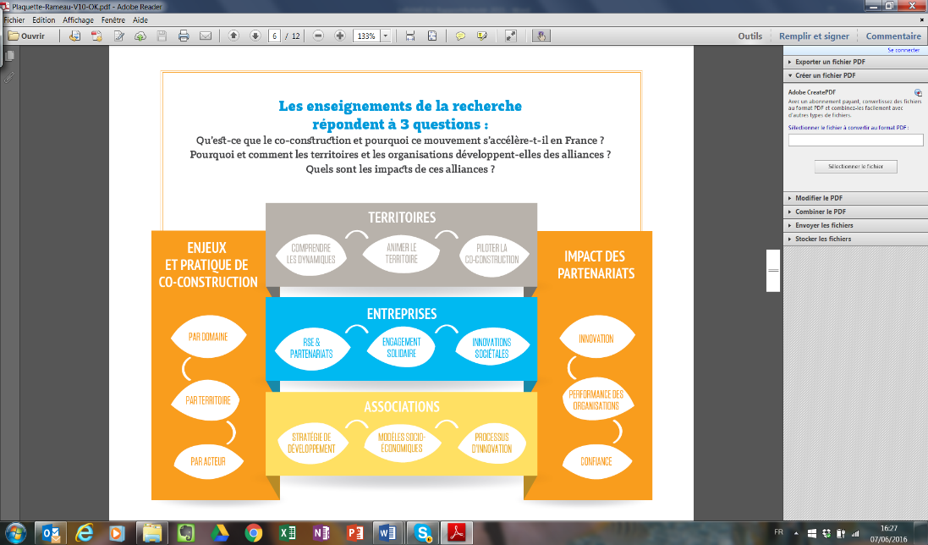**Eclairer le mouvement de co-construction du bien commun, des enjeux à la pratique**

En 2008, la Caisse des Dépôts décide d’investir dans la R&D sociétale portée par Le RAMEAU. Une nouvelle étape s’engage alors.

## 2008-2014 – Le défrichage des enjeux

**Le chemin : 7 ans d’expérimentations innovantes**

En 7 ans, c’est plus de **500 « dialogues de gouvernance »**, une **cinquantaine d’études** dans le cadre de l’Observatoire des partenariats et une **vingtaine de groupes de réflexion** **prospective** qui sont pilotés. L’objectif est de « défricher » les démarches pionnières d’alliance d’intérêt général. L’enjeu est de comprendre comment concilier la réduction des fragilités avec l’émergence de nouveaux moteurs de développement économique durable.

Différents concepts sont ainsi progressivement (re)découverts par la pratique de terrain.

**Les résultats : un continuum des enjeux à la pratique**

Les travaux du RAMEAU ont permis de se doter d’une vision systémique du mouvement de co-construction. Les enseignements permettent d’**éclairer** **6 angles complémentaires** :

* Les liens entre la capacité à « faire alliance » et les **mutations de l’intérêt général** en France,
* La **traduction opérationnelle du mouvement de co-construction** en partenariats stratégiques entre organisations riches de leurs différences,
* Les **raisons objectives du développement d’une dynamique partenariale**, ainsi que leurs conséquences à la fois sur les modèles socio-économiques et sur les méthodes d’accompagnement des organisations,
* **L’incarnation territoriale** du mouvement, et l’émergence de « catalyseurs territoriaux » pour animer la dynamique qui devient une 3ème ingénierie territoriale,
* Le rôle structurant des alliances stratégiques dans le **processus d’innovation sociétale**,
* La place de **l’engagement**, tant des dirigeants et des salariés que des « intrapreneurs » chargés au sein des organisations d’assurer une transversalité des mutations à l’œuvre.

**L’application pratique des enseignements**

Ces résultats vont permettre d’expérimenter des **démarches stratégiques d’accompagnent**autour des 4 objectifs qualifié du « faire alliance » d’intérêt général :

* Equilibrer **performance et engagement** de son organisation,
* Hybrider son **modèle socio-économique,**
* Accélérer une démarched’**innovation sociétale,**
* **Co-construire territorialement** des solutions adaptées aux priorités locales.

Afin d’en prolonger les effets et d’en pérenniser les pratiques, **deux dispositifs d’intérêt général sont créés en 2014** :

* **L’ADASI** pour l’accompagnement à la stratégie des actions et des acteurs d’intérêt général, en particulier pour en valoriser les spécificités et déployer des innovations sociétales,
* Le **Réseau des pionniers des alliances en Territoire** pour fédérer la centaine de « catalyseurs territoriaux » qui animent les alliances d’intérêt général localement.

Après ces 7 ans d’expérimentations de terrain, le laboratoire de recherche empirique est alors en capacité de commencer à **capitaliser, modéliser et diffuser les résultats** de ses travaux. La Fondation Bettencourt Schueller décide d’investir 1,5 M€ dans le partage de ces connaissances afin de les rendre lisibles, visibles et accessibles à tous. C’est la 3ème étape des travaux de recherche empirique du RAMEAU qui s’amorce alors.

## 2015-2021 – La qualification des pratiques

**Le chemin : 7 ans de cheminement collectif**

En 2015, la signature des Objectifs de Développement Durable (ODD) donne une autre dimension aux travaux du RAMEAU. L’Agenda 2030 positionne les partenariats multi-acteurs comme l’un des leviers stratégiques de la réussite des ODD. La même année en France, les résultats du programme PHARE de l’Observatoire des partenariats éclairent sur l’utilité des alliances pour répondre aux défis et aux fragilités incarnés sur les territoires. De plus, le rapport « Intérêt général : nouveaux enjeux, nouvelles alliances, nouvelle gouvernance » propose un cadre de réflexion sur les mutations et la conduite du changement au travers 3 leviers d’activation de l’intérêt général : une vision partagée, une gestion régulatrice… et une action collective transformatrice.

**Le cheminement de réflexion collective sur les mutations de l’intérêt général**

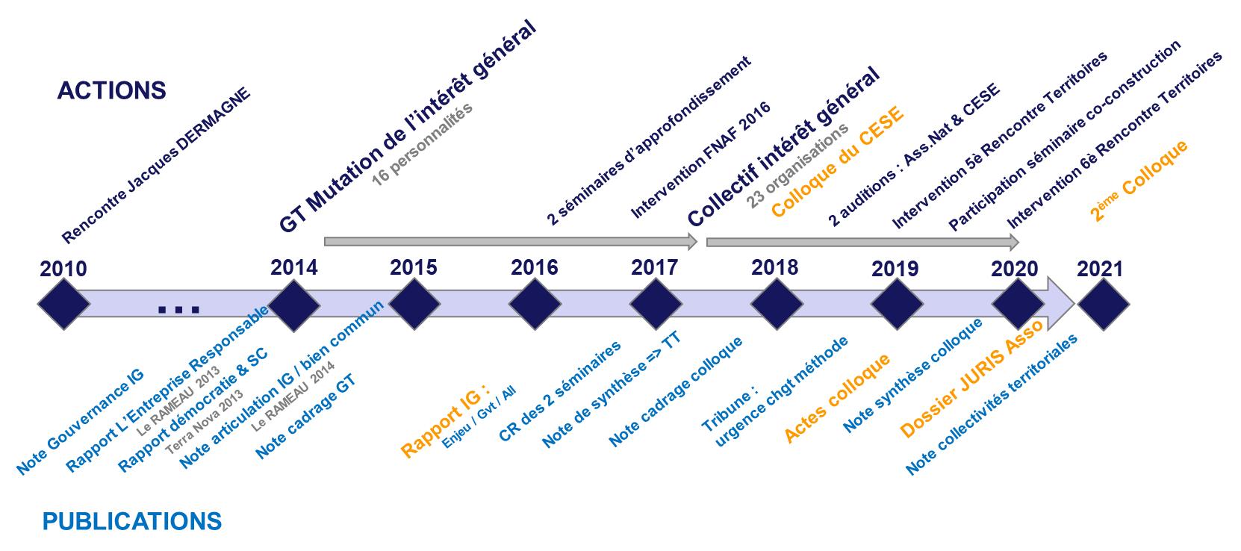

**Les résultats : une approche écosystémique opérante**

C’est à l’occasion du 3ème plan quinquennal de l’Observatoire des partenariats, en 2019, que sera posée la **vision holistique des enjeux de la co-construction du bien commun**. Elle montre le continuum de l’Agenda 2030 des ODD à la capacité de contribution à sa réalisation des différents acteurs de l’écosystème. Cette approche systémique – tous acteurs, tous domaines, tous territoires – permet de poser un cap et un cadre communs, et ainsi de pouvoir outiller les organisations et les Territoires avec des référentiels partagés de « traduction » entre les profils d’acteurs autour d’une « grammaire » commune.

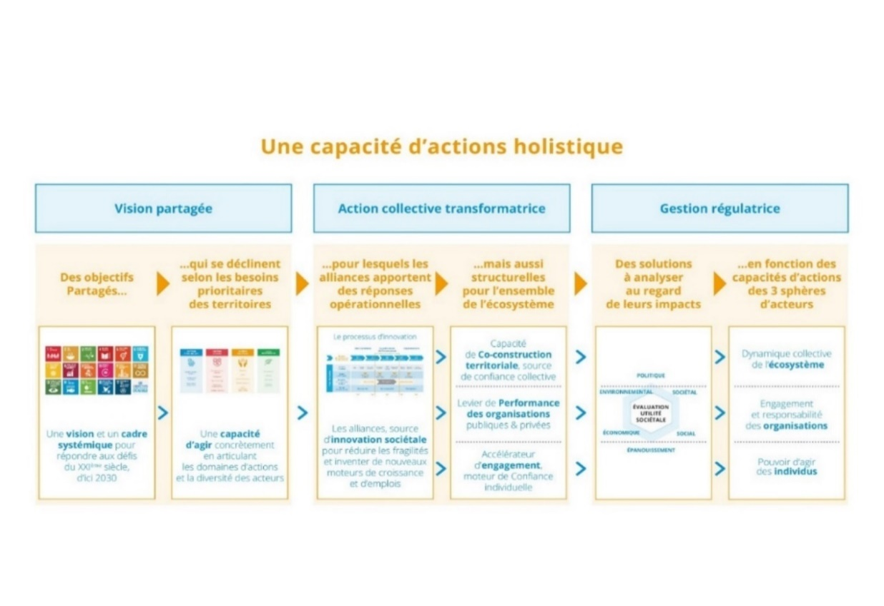

**L’application pratique des enseignements**

Comme tout laboratoire de recherche, Le RAMEAU a pour principal indicateurs de performance la pertinence et l’usage de ses publications. Après avoir capitalisé, modélisé et publié les enseignements de ses expérimentations innovantes, il les traduit en outils pour permettre aux organisations et aux territoires d’agir efficacement.

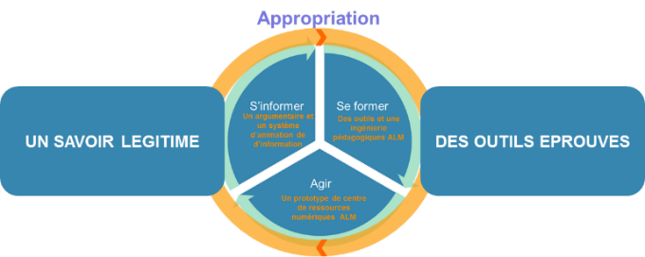

Les alliances se vivent plus qu’elles ne se disent. Il a donc été nécessaire de concevoir une démarche pédagogique apprenante fondée sur l’expérience.

Elle se schématise ci-contre :

En premier lieu, il faut apprendre à **capitaliser un savoir empirique.** Pour qu’il soit **légitime**, ildoit présenter **4 caractéristiques** :

* **observé** sur le temps long (au moins 7 ans),
* **qualifié** par le croisement de regards entre acteurs de profils différents pour comprendre la diversité des prismes et des approches possibles,
* **mesuré** par la pratique de terrain au travers des études représentatives des différents univers de l’écosystème,
* **illustré** par une variété d’exemples inspirants, incarnant la capacité de mobilisation et d’action de tous les domaines, avec tous les acteurs et dans tous territoires.

Ce savoir doit ensuite être décliné et animé au travers d'une **diversité de modalités** afin de permettre à chacun de **s’informer, se former et agir efficacement.** Le parcours d’usage doit être adapté à ses besoins, objectifs, moyens, maturité et envies, et ne peut donc pas être universel ! Il convient donc de concevoir **un « back office » partagé** plutôt que de vouloir avoir un « front office » commun. Chaque réseau et/ou Territoire peut venir « puiser » dans les ressources communes afin de faire le « dernier kilomètre »… qui correspond en fait au « premier kilomètre » de ses besoins ! Les formats disponibles sont les suivants[15] :

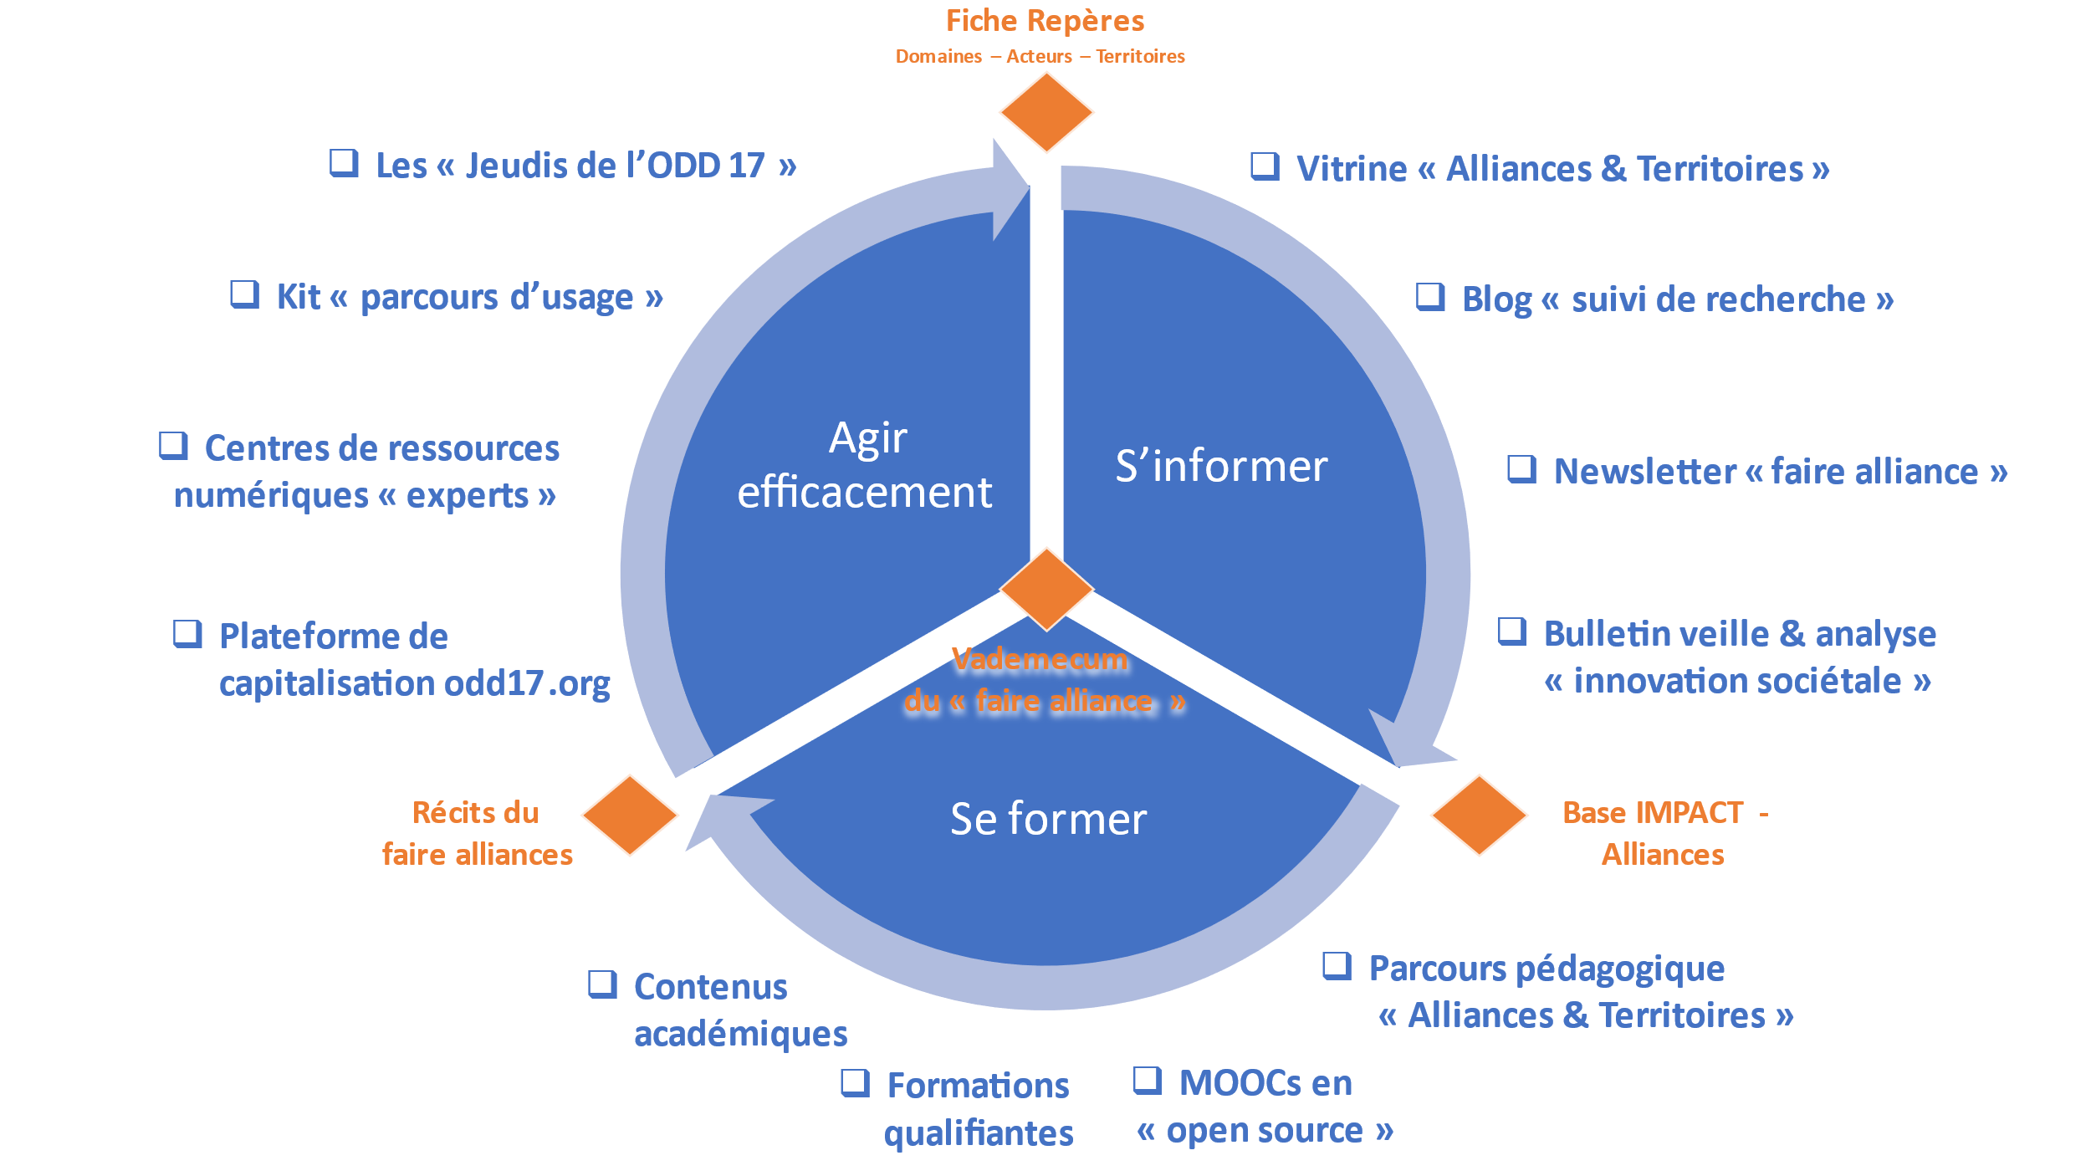

Les méthodes et outils proposés proviennent des pratiques de terrain pour permettre à chacun de s’inspirer de ses « pairs ». Le RAMEAU a développé la **démarche M.E.D.O.C.** ci-dessous :

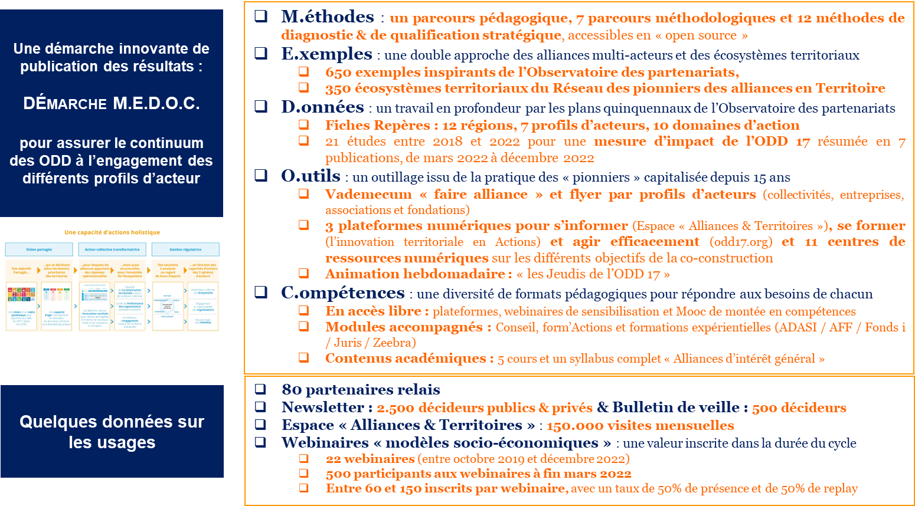

Au cours de son cheminement, **le laboratoire de recherche empirique détecte aussi des manques dans les dispositifs existants**. Le RAMEAU contribue alors à **l’émergence de nouveaux dispositifs** qui s’inscrivent dans des dynamiques complémentaires, en amont et en aval de la recherche empirique.

Depuis 2015, **6 nouveaux dispositifs** ont été ainsi crées[16] : la Fondation pour la Co-construction du bien commun en 2016, le Fonds i et la Fondation des Territoires en 2018, l’espace de dialogue entre ingénieries nationales & territoriales et le Fonds ODD 17 en 2020, et enfin, la plateforme de capitalisation partagée « l’ODD 17 en pratiques » en 2021.

En synthèse, depuis la création du RAMEAU, c’est ainsi 9 dispositifs collectifs qui ont émergé. En 2021, fort de la mise en ligne de la capitalisation partagée qui marque la fin du programme quinquennal 2015-2021, **un nouvel enjeu est éclairé : l’urgence d’investir dans une infrastructure à la hauteur des enjeux des alliances d’intérêt général.**

L’évaluation du Fonds ODD 17 et de son investissement de 1,5 M€ dans l’ingénierie d’alliance permet d’être force de proposition pour Agir ensemble dès aujourd’hui ! Les co-fondateurs, la Fondation TotalEnergies et Le RAMEAU, sont à l’écoute des propositions pour passer à une nouvelle étape d’engagement qui se traduit dans les objectifs 2022 (cf. infra).

# Le modèle de fonctionnement du RAMEAU

## Une gouvernance plurielle

Le RAMEAU se construit avec ses partenaires et ses bénéficiaires. Plus de 1.000 dirigeants d'entreprise et d'association ont contribué, par leurs avis et leurs conseils, à concevoir progressivement un dispositif à forte valeur ajoutée pour la co-construction du bien commun.

Pour symboliser cette co-construction et renforcer la qualité de son action, Le RAMEAU s'appuie sur une triple instance de gouvernance : un **Conseil d'administration**, un **Conseil d'orientation** et une **Assemblée Générale**. Leurs missions respectives sont :

* + Le **Conseil d’orientation** fixe les orientations stratégiques de l’association,
  + Le **Conseil d’administration** en administre le pilotage,
  + L’**Assemblée Générale** ratifie la stratégie et valide le programme d’actions.

La gouvernance du RAMEAU est assurée par un Conseil d’orientation de 18 membres, conduit par Charles-Benoît HEIDSIECK - Président-fondateur du RAMEAU - et un Conseil d’administration de 11 membres, présidé par Michel-Pierre MEJANE. La présidence bicéphale et la composition équilibrée des instances témoignent de la volonté de représentativité de l’association. La gouvernance réunit des personnalités reconnues et qualifiées qui partagent la même envie d’agir pour favoriser la co-construction du bien commun. La diversité de leurs parcours et la richesse de leurs expériences garantissent la pérennité des objectifs poursuivis, la pertinence des décisions stratégiques prises, ainsi que la qualité des travaux de recherche empirique menés.

En complémentarité d’action, la Conseil d’orientation et le Conseil d’administration portent avec conviction les messages du RAMEAU. Un audit, réalisé en 2009, a permis de préciser les rôles et responsabilités de chaque instance. Le tableau ci-dessous en donne la synthèse :



Une réforme de Gouvernance a été votée en 2019, avec le passage à un Conseil d’orientation de 21 membres répartis en 3 collèges de 7 membres : les représentants des 7 parties prenantes du laboratoire de recherche, 7 partenaires stratégiques et 7 dispositifs issus de ses travaux. La mise en place se fait progressivement pour tenir compte des rythmes des différents travaux de recherche.

A la date de la l’Assemblée Générale du 30 juin 2022, la **composition des instances** était la suivante :

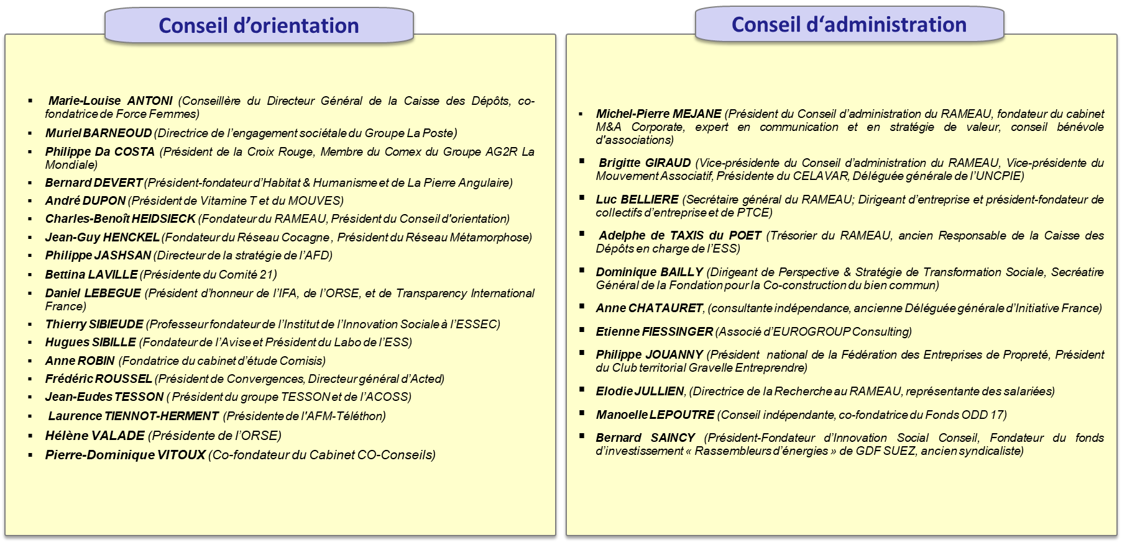

## La charte éthique du RAMEAU

Conformément aux statuts de l’association, le Conseil d’orientation du RAMEAU a validé, lors de sa séance du 17 juin 2009, la charte éthique qui pose les principes de gouvernance. L’action se fonde sur **7 principes de gouvernance** qui guident chacune des missions : **Intérêt général, respect des différences, co-construction, humanisme & efficacité, indépendance, solidarité et exemplarité & transparence.**

1. **INTERET GENERAL** : Toutes les actions engagées dans le cadre du RAMEAU ont pour objectif de servir l’intérêt général et répondre aux besoins du plus grand nombre.
2. **RESPECT DES DIFFERENCES** : Le RAMEAU est basé sur un principe de dialogue entre des mondes riches de leurs différences, dans le respect de la spécificité de chacun des acteurs. Au-delà d’une non-discrimination des personnes et des structures entre elles, il s’agit de promouvoir une véritable altérité.
3. **CO-CONSTRUCTION** : Les actions réalisées par Le RAMEAU sont co-construites avec les bénéficiaires et les parties prenantes afin d’en assurer la pertinence ; l’association s’associe systématiquement avec les acteurs de référence afin de leur apporter ses compétences et de les aider à faire émerger des solutions innovantes. Les logiques de partenariat et d’implication des réseaux sont intrinsèquement constitutives du projet associatif.
4. **HUMANISME & EFFICACITE** : Le RAMEAU est convaincu que les deux notions, loin d’être antagonistes, se complètent pour contribuer à la performance globale de toute organisation.
5. **INDEPENDANCE** : Le RAMEAU ne dépend d’aucun organisme public ou privé, ne soutient aucune cause politique, idéologique ou religieuse, et agit en parfaite indépendance.
6. **SOLIDARITE** : Le RAMEAU favorise la solidarité entre les acteurs avec lesquels il travaille, y compris entre les acteurs d’intérêt général afin de co-construire un XXIe siècle plus solidaire et durable.
7. **EXEMPLARITE & TRANSPARENCE** : Le RAMEAU s’applique à lui-même les convictions qu’il promeut et s’efforce quotidiennement d’avoir un fonctionnement exemplaire sur l’ensemble de ses projets et de sa gestion. Il agit en parfaite transparence, notamment en matière de financement et de gouvernance, et s’impose toutes les règles de bonne conduite pour rendre ses actions visibles et lisibles. Le RAMEAU identifie et suit les indicateurs de performance qui permettent d’évaluer son utilité sociale.

## Une équipe fortement autonomisée

Le RAMEAU dispose d’une équipe mobilisée, composée d’experts et de conseils en stratégie. Elle est engagée au service du Projet collectif porté par le laboratoire de recherche. Leur réactivité et la diversité de leurs compétences constituent une réelle source de richesse et d’excellence qui permet une forte autonomie d’action de chacun. Au 30 juin 2022, elle était composée de 5 permanents et de 7 contributeurs réguliers.

## Un modèle socio-économique hybride

Comme toute structure d’intérêt général, **le modèle socio-économique du RAMEAU s’appuie sur 3 leviers** :

##### **Les compétences et les richesses humaines mobilisées :**

Outre une équipe de talent, Le RAMEAU s’appuie à la fois sur un réseau de bénévoles, dont des contributeurs réguliers. Il bénéficie aussi d’un soutien structurant des métiers du conseil. Cela lui permet de mobiliser des cabinets volontaires. Le bénévolat et les contributions en nature représentent entre 10% et 1/3 du modèle économique du RAMEAU selon les années.

##### **Le financement de ses investissements et de ses activités :**

Entre 2014 et 2016, le modèle financier du RAMEAU a reposé pour moitié sur le financement de la Fondation Bettencourt Schueller pour capitaliser, modéliser et publier l’ensemble des travaux de recherche réalisés en une décennie. A l’issue de ce partenariat stratégique, dont la stratégie de sortie avait été anticipée, un nouvel équilibre économique a été établi autour d’une hybridation de financements publics (1/3) et privés (2/3).

##### **Les alliances stratégiques :**

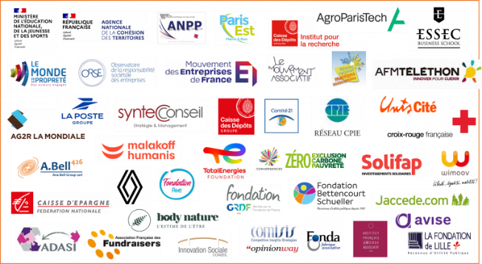  
Depuis la création du RAMEAU en 2006, ses travaux de recherche et d’analyse sur la co-construction du bien commun ont été rendus possibles grâce aux recherches-actions pionnières menées avec ses nombreux partenaires. Ensemble, ils se sont lancés dans des expérimentations innovantes, ont facilité la compréhension des dynamiques d’alliances, et ont contribué à valoriser les nouvelles formes d’accompagnement, notamment sur les Territoires.

En pratique, chaque année, Le RAMEAU s’appuie structurellement sur une trentaine de partenaires réguliers. Il s’applique à lui-même le système de co-construction qu’il promeut. Ce principe de subsidiarité permet non seulement de limiter les moyens nécessaires, mais surtout d’avoir un effet de levier significatif sur les fonds mobilisés.

Le bilan de l’exercice 2021 est de 623.237 €. Le réalisé d’exploitation s’élève à 1.328.250 €. Il laisse apparaître un résultat bénéficiaire de 13.121 €. Après affectation du résultat, les fonds propres s’élèvent à 273.876 € (soit 27 % du budget de fonctionnement 2022).

**1€ engagé dans Le RAMEAU a permis en moyenne de mobiliser 7 € supplémentaires au service des projets d’intérêts général.**

# Les objectifs 2022

## 2022, Cap sur 2050 !

**Après 7 ans de recherche terrain, puis 7 ans de capitalisation-modélisation-publication, Le RAMEAU engage une véritable dynamique d’appropriation des résultats de ses travaux pour aider les territoires et les organisations à faire de la co-construction un levier à la fois de performance, d’innovation et de confiance.**

En 2022, Le RAMEAU fera le bilan de 5 ans de mobilisation collective : mission ministérielle, proposition de loi sur le droit d’alliance d’intérêt général, charte du « faire alliance », expérimentation du Fonds ODD 17, étude d’impact de l’ODD 17 à l’échelle de la France, création de la Fondation des Territoires… les avancées sont significatives pour faire (re)connaitre la valeur de la co-construction du bien commun, ainsi que la diversité des chemins pour la mettre en œuvre.

Le bilan quinquennal du Projet stratégique « Co-construisons 2022 » incite le laboratoire de recherche à redoubler ses efforts pour valoriser le « faire alliance », et proposer un Projet collectif ambitieux avec 2050 comme horizon de long terme afin d’anticiper dès à présent la suite de l’Agenda 2030 des Objectifs de Développement Durable.

## Des objectifs clairs pour y répondre

**Valoriser, consolider et investir** sont les maitres mots de 2022.

### Valoriser le « faire alliance » en France

La « feuille de route » ministérielle a permis de faire connaitre et reconnaitre une réalité « sous les radars », de consolider les infrastructures du « faire alliance » et d’outiller tous les profils d’acteurs afin qu’ils puissent développer leur propre parcours d’usage.

Après deux ans de mobilisation et de co-construction, copilotées par le Ministère de l’Education Nationale et Le RAMEAU, les avancées du faire alliance en France feront l’objet en 2022 d’une stratégie de valorisation résumée dans le schéma suivant.

**Les avancées sur la valorisation du « faire alliance »**

### Pérenniser l’infrastructure du « faire alliance »

La mission ministérielle « accélérer les alliances stratégique » et sa « feuille de route » ont permis de consolider et de valider la pertinence d’une infrastructure d’ingénierie capable de contribuer au déploiement des alliances d’intérêt général. Le Fonds ODD 17 expérimente depuis 2020 les moyens d’investir dans cette ingénierie afin de permettre à chacun, notamment les organisations et les territoires les moins dotés en ingénierie, de pouvoir définir et mettre en œuvre leur propre parcours d’usage.

2022 permettra de proposer et de consolider **une infrastructure collective pour accélérer le « faire alliance en France**, telle que schématisée ci-après.

**L’infrastructure d’ingénierie des alliances d’intérêt général en France**

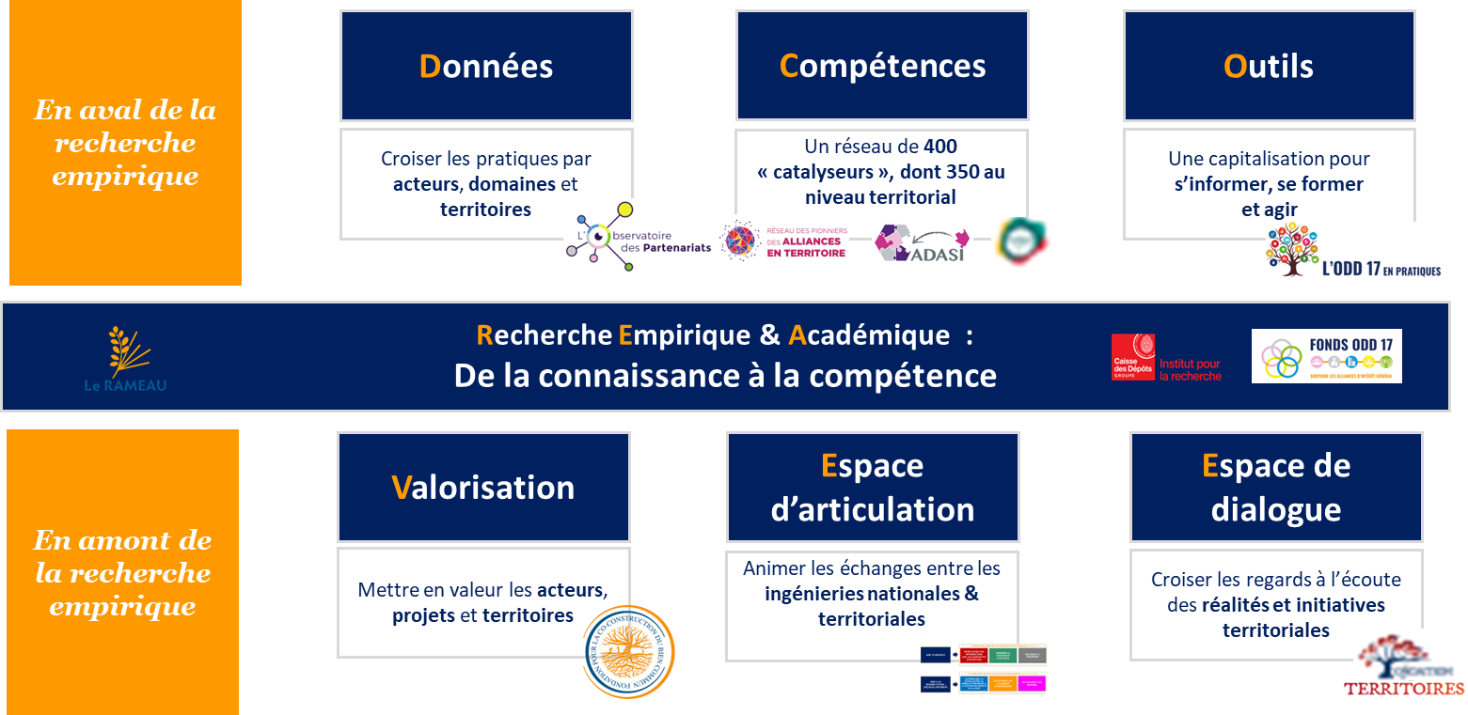

### Investir dans « l’économie de l’alliance »

Il est fréquent de confondre « l’usine » et le traitement qu’il produit. Les « porte-avions » veulent universaliser leur traitement et les « zodiacs » pensent qu’en portant l’usine sur leur dos telle une tortue, ils peuvent industrialiser à grande échelle leurs innovations sans s’apercevoir de l’incongruité de leur prétention. L’alliance n’est jamais envisagée comme une solution pertinente… alors qu’elle est souvent le meilleur moyen de créer de la valeur et d’être plus frugal. Le Fonds ODD 17 présentera le fruit de ses travaux en 2022 pour **(dé)montrer la pertinence d’une « prime à l’alliance »**.

Cette modélisation s’appuie sur les travaux sur les modèles socio-économiques. Elle tient compte à la fois des différents modèles existants, et de leurs trois leviers d’activation : les richesses humaines, les ressources financières et les alliances stratégiques.

Dans le cadre de la publication des résultats de l’étude d’impact de l’ODD 17 en France, un cahier de recherche dédié sera diffusé en fin d’année.

## Vers un nouveau Projet stratégique

**Le Conseil d’orientation et l’Assemblée Générale du RAMEAU ont fixé l’ambition du nouveau Projet stratégique « Yposchesi 2050 ». Retour sur les avancées du Projet « Co-construisons 2022 » pour nous projeter dans notre Avenir commun !**

Le 30 juin dernier, le laboratoire de recherche empirique a fait le bilan de son Projet quinquennal 2018-2022, avant de fixer les orientations de son nouveau Projet 2023-2027. Dans la continuité de 16 ans de travaux sur les alliances d’intérêt général, l’ambition est grande face à l’ampleur de nos défis communs. Plus que jamais, la Gouvernance et l’équipe du RAMEAU croient à la force du « **pari de la confiance** ».

### Les avancées du Projet « Co-construisons 2022 ! »

En 2018, c’est après 9 mois d’analyse des besoins prioritaires face aux fragilités grandissantes que Le RAMEAU a élaboré son Projet stratégique « Co-construisons 2022 ! ». L’état des lieux du « devoir d’alliance » avait été mis en lumière à la fois sur le plan international, national et local. L’Agenda 2030 des Objectifs de Développement Durable, signé en 2015 à l’unanimité des 193 pays membres des Nations Unies, fixait un cadre et une grammaire commune. En France, le programme quinquennal PHARE 2013-2017 de l’Observatoire des partenariats avait établi un regard croisé des fragilités et leurs déclinaisons à l’échelle des régions. La modélisation des besoins prioritaires du « faire alliance » sur les enjeux les plus complexes avait alors fixé les orientations 2018-2022 du laboratoire de recherche empirique.

**Le Projet « Co-construisons 2022 ! » en synthèse**

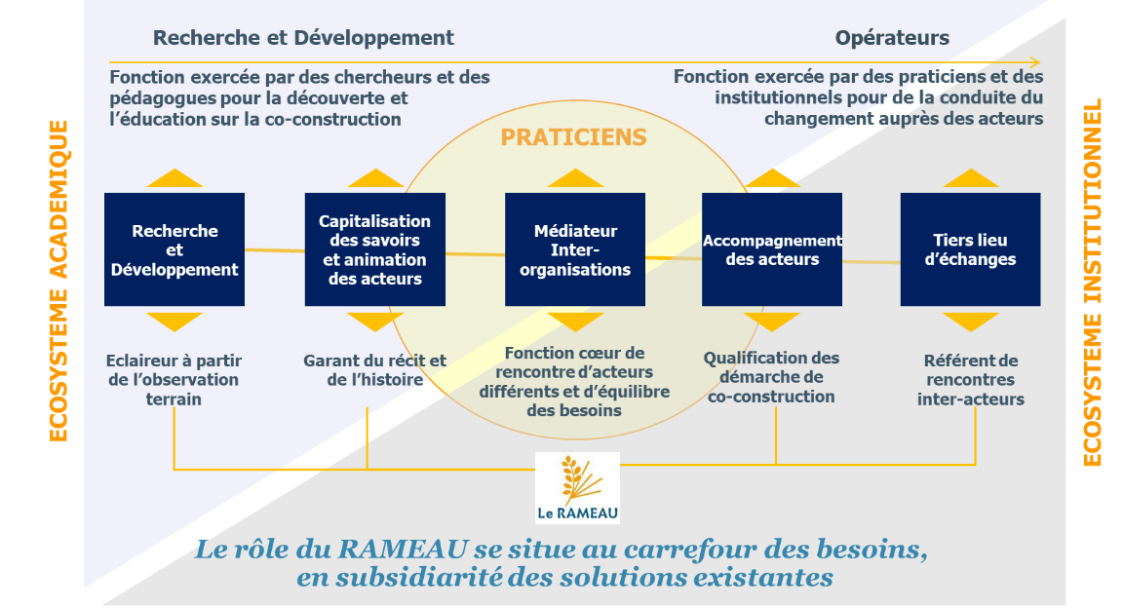

**L’ambition 2018-2022** se déclinait autour de **3 objectifs** :

1. Faire (Re)connaitre la **valeur du « faire alliance »** … en renforçant le dialogue avec les institutions,
2. **Outiller** les organisations et les Territoires… en mobilisant les réseaux de référence,
3. Passer de la connaissance empirique à la **compétence stratégique**…  
   en s’alliant avec le monde académique.

15 jours après la validation de ce Projet stratégique, le 1er acte a été d’en présenter les enjeux au Cabinet du Président de la République. Le 12 juillet 2018, Le RAMEAU a pris ses **3 premiers engagements** : lancer la [plateforme « l’innovation territoriale en Actions ! »](https://innovationterritoriale.plateformecapitalisation.org/) pour mettre à disposition des Territoires les données, outils et compétences utiles à la co-construction au plus près des besoins, proposer un cadre juridique adapté à l’ODD 17 en pratiques au travers d’un [droit d’alliance d’intérêt général](https://www.assemblee-nationale.fr/dyn/15/textes/l15b3849_proposition-loi), et lancer la préfiguration d’une Fondation des Territoires pour être à l’écoute de la diversité des dynamiques locales.

Le cheminement quinquennal a commencé par **une question « Intérêt général : dès aujourd’hui l’affaire de tous ? »**. Le [colloque au CESE du 12 janvier 2018](http://co-construisonsdemain.org/wp-content/uploads/2020/10/actes_colloque_interet-general_2018.pdf) venait de mobiliser plus de 300 dirigeants publics et privés pour identifier les conditions du « faire société ». Ce cheminement se termine par une réponse : la création de la [Fondation des Territoires](https://www.carenews.com/le-rameau/news/la-fondation-des-territoires-est-nee) marque l’urgence de passer à l’action pour « apprendre à faire alliance » à partir des réalités de terrain afin de pouvoir impliquer tous les acteurs, dans tous les domaines sur tous les Territoires. 21 co-fondateurs issus d’univers très différents s’y engagent aujourd’hui !

En 5 ans, les conditions d’une **conduite du changement de la complexité systèmique** ont été réunies. Un **Cap** clair et partagé, un **Cadre** cohérent avec la réalité de terrain, une **Capitalisation** opérationnelle des pratiques pionnières, et une **Co-ingénierie** active pour passer de l’action de chacun à l’interaction entre tous.

**Les 4 « C » de la Conduite du Changement**

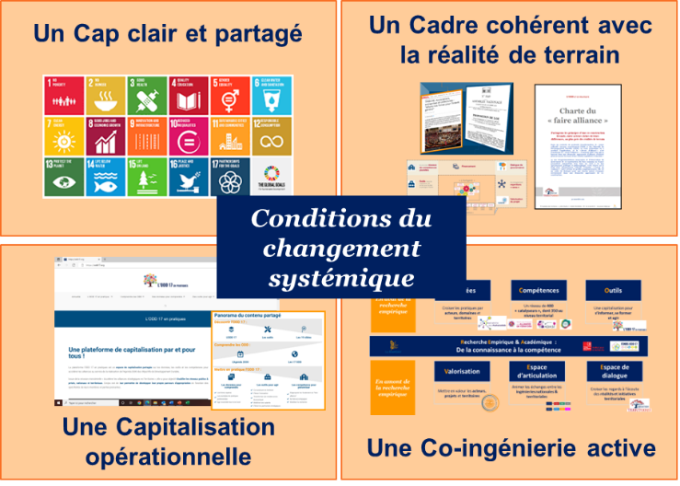

**La question aujourd’hui est de savoir « au service de quoi » mettre cette force collective ?**

### Les enjeux du « faire alliance » en 2022

Pour élaborer son nouveau Projet stratégique, Le RAMEAU a mené durant 9 mois un travail d’analyse en profondeur des défis actuels auxquels le « faire alliance » peut contribuer. Les résultats de l’étude d’impact de l’ODD 17 à l’échelle de la France est à ce titre un outil précieux d’aide à la décision. Réalisée entre 2018 et 2022 par [l’Observatoire des partenariats](https://observatoire-des-partenariats.fr/la-collection-des-fiches-reperes), cette étude (dé)montre qu’en 5 ans nous sommes passés d’un « devoir d’alliance » à une « envie d’alliance ». Ne nous trompons donc pas de combat … car les armes pour mobiliser et agir efficacement ne sont plus les mêmes !

En synthèse, il convient aujourd’hui de répondre aux besoins à la fois opérationnels, stratégiques et politiques de l’ensemble des acteurs de l’écosystème afin de pouvoir actionner efficacement le « faire alliance ».

Pour relever ces défis du « faire alliance », **5 leviers stratégiques** ont été qualifiés et outillés.

**Les leviers stratégiques de l’ODD 17 en pratiques**

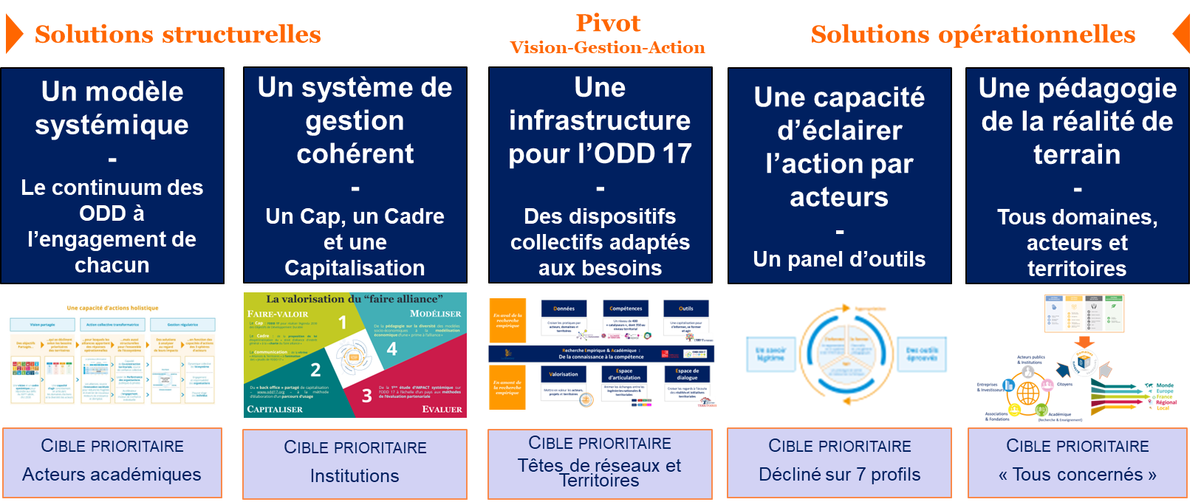

Le « comment faire ? » et le « au service de quoi ? » sont aujourd’hui clairement établis après 16 ans de recherche empirique à l’écoute de la diversité des solutions qui s’inventent d’ores et déjà sur le terrain. **Au cœur de nos Territoires, une diversité de profils d’acteurs agissent déjà ensemble en tenant compte des fragilités et des spécificités de chacun** : associations, entreprises, fondations, collectivités territoriales, services de l’état, acteurs académiques, initiatives citoyennes...

**Une question demeure : « au service de qui ? » faut-il mobiliser la dynamique de co-construction du bien commun ?**

### Le nouveau Projet « Yposchesi 2050 »[17]

Face aux incertitudes grandissantes et aux défis de transformation systémique, une question ontologique traverse le nouveau Projet stratégique du RAMEAU : **que pouvons-nous faire dès aujourd’hui pour co-construire avec les jeunes un Avenir commun qu’ils soient fiers de pouvoir eux-mêmes transmettre en 2050 ?**

**L’ambition est de donner envie à la jeunesse d’inventer ensemble le monde de demain ! C’est le sens du Projet « Yposkesi 2050 ».**

Yposchesi en grec veut dire Promesse. Avoir choisi ce nom est doublement symbolique : il incarne la « promesse » du RAMEAU ; mais aussi, il fait référence au laboratoire de production des 1ers traitements des biothérapies créé par l’AFM-Téléthon[18]. Cette dernière a réussi l’impossible en guérissant les maladies neuromusculaires pourtant réputées pour être les plus complexes des maladies rares

**C’est parce que cela semble impossible qu’il faut nous y atteler dès aujourd’hui !**

Le **1er programme du nouveau quinquennat du RAMEAU, « Jeunes & Territoires 2050 », sera initié dès la rentrée de septembre 2022**. L’objectif est de répondre à la question : comment co-construire avec les jeunes, symboles de l’Avenir, sur les Territoire, qui incarnent « l’intérêt général à portée de main », des Projets qui dépassent « l’entre soi » afin d’apprendre à (re)faire alliance « entre tous » ?

**Ensemble, mobilisons celles et ceux qui veulent faire le « pari de la confiance » d’un XXIème siècle plus fraternel, équitable et durable !**

# En guise de conclusion - Vers un « Récit partagé » !

**Valorisons l’engagement collectif au plus près des Territoires !**

**«***Toutes les Sociétés humaines, avec les crises systémiques, rentrent aujourd’hui dans une nouvelle période où les enjeux sanitaires, écologiques, numériques, économiques, financiers, migratoires, géopolitiques et territoriaux se conjuguent. Dans ce nouveau moment historique, les nations sont de plus en plus interdépendantes, et chacune doit répondre à ces défis vitaux de façon innovante à partir de leur singularité, façons d’être et de faire. L’ampleur des défis actuels rend le cours des choses plus instable, mais la réussite de chaque pays dépend de sa capacité à valoriser de façon cohérente ses atouts culturels, humains, économiques et techniques.*

*En France, au quotidien sur les territoires, se mettent en place de plus en plus d’expérimentations innovantes pour réussir les transitions écologiques, économiques, sociales et numériques, ou pour réagir à des contraintes sanitaires telle que celle que nous vivons. Le déploiement, l’efficacité et la réussite de ces expériences de terrain prennent la forme d’alliances d’intérêt général entre acteurs et institutions de nature diverse autour d’enjeux communs. Associations, entreprises, collectivités locales, institutions, services de l’Etat et citoyens se regroupent, s’organisent autour d’un projet, d’une action concrète menée à partir d’un objectif, d’une vision, et de modalités d’organisations décidés ensemble au sein de lieux aux identités singulières.*

*De ce processus d’alliances, de mises en commun des expériences et d’intelligence collective naît des solutions innovantes qui réactivent les dynamismes et ressources locales. Les alliances permettent de s’assurer que leur création de valeur, ainsi que leur empreinte économique, sociale et écologique, congruent pour le développement harmonieux des territoires et de leurs habitants. Ce processus génère en retour une confiance entre acteurs, et une capacité de chacun - citoyen et responsable - de pouvoir peser sur le cours des choses et se réapproprier l’avenir.*

*Cette horizontalité des alliances entre acteurs sur les territoires est un catalyseur d’énergie. Cela crée de la valeur, représente un gain de temps et mobilise des moyens frugaux. Le plein déploiement de cette dynamique vertueuse nécessite en parallèle que l’Etat retrouve sa capacité à se projeter dans l’avenir à partir d’axes stratégiques de moyen et long termes guidés par les grands choix politiques nationaux. Ces grandes orientations seront, en retour, éclairées par les retours d’expériences des alliances.*

*Cette complémentarité entre dynamiques horizontales des alliances au plan territorial et verticalité étatique de moyen et long termes est gage d’efficacité et d’harmonie pour relever les défis de la période. Les changements et innovations ne sembleront plus alors s’imposer de l’extérieur mais venir de ce que nous sommes. C’est la condition du retour de la confiance des citoyens et de la mise en mouvement des acteurs économiques et politiques.*

*Cette réconciliation entre l’État et les alliances sur les territoires est d’autant plus cohérente et nécessaire que c’est bien la diversité des identités et richesses locales qui a amené la France à instituer un État devant voir loin pour assurer la cohérence et la cohésion des Français et des Territoires si singuliers. Les alliances sont les leviers innovants - ici et maintenant - de la nouvelle période, dans le sillon des grandes orientations stratégiques de l’État.*

*Une Charte du « faire alliance » a été élaborée à partir des expériences d’alliances déjà éprouvées* p*our valoriser la cohérence possible et les synergies entre alliances locales et visée stratégique nationale.*

***Ensemble, valorisons notre capacité à « faire alliance » !* »**

1. Etude IMPACT-Citoyens (Comisis & Opinion Way, octobre 2019 et mai 2020)
2. Etude IMPACT-Elus locaux (Comisis & Opinion Way, novembre 2020)
3. Etude IMPACT-Entreprises (Comisis & Opinion Way, septembre 2021)
4. Etude IMPACT-Associations (Comisis & Opinion Way, septembre 2021)
5. Etude IMPACT-Fondations (Comisis & Opinion Way, septembre 2021)
6. 70 M€ sur les projets à impact, 15 M€ d’ingénierie, 8 M€ de recherche, 5 M€ de capitalisation et 2 M€ d’investissements
7. L’Observatoire des partenariats publie en 2022 la 1ère étude d’impact du « faire alliance » à l’échelle d’un pays
8. https://www.associations.gouv.fr/bilan-de-2-ans-de-cheminement-collectif.html
9. Voir Présentation de la méthode de recherche du RAMEAU (Le RAMEAU, février 2018)
10. Voir Note de synthèse «  Les 3 Récits du faire alliance » (Le RAMEAU, septembre 2022)
11. www.lerameau.fr/les-kits-pratiques-du-rameau/
12. www.odd17.org
13. Voir Panorama des méthodes & outils du « faire alliance » (Le RAMEAU, septembre 2022)
14. Voir Cartographie des dispositifs collectifs du « faire alliance » (Le RAMEAU, septembre 2022)
15. Voir Panorama des méthodes et des outils du « faire alliance » (Le RAMEAU, septembre 2022)
16. Voir Cartographie des dispositifs collectifs du « faire alliance » (Le RAMEAU, septembre 2022)
17. Voir note de lancement du 4 juillet 2022 « A l’écoute des jeunes et des Territoires pour inventer ensemble 2050 ! »
18. Laboratoire Yposkesi, marque déposée